ANEXO FORMATO COMPONENTE FORMATIVO

PROGRAMA DE FORMACIÓN | Técnico integración contenidos digitales

COMPETENCIA |  | RESULTADOS DE APRENDIZAJE

NÚMERO DEL COMPONENTE FORMATIVO | 2
NOMBRE DEL COMPONENTE FORMATIVO | Producción de contenidos digitales
BREVE DESCRIPCIÓN | La composición de efectos visuales consiste en la creación de productos a partir de la manipulación y combinación de elementos digitales, con el fin de generar piezas que transmitan la sensación de unidad en la imagen resultante, independiente de si es real o no. Este concepto puede aplicarse tanto a imágenes fijas, en movimiento o audiovisuales y páginas web; aprendizajes que serán abordados en el presente componente formativo
PALABRAS CLAVE | Producción audiovisual, edición digital, imagen digital, montaje audiovisual, diseño web

ÁREA OCUPACIONAL | 2 - CIENCIAS NATURALES, APLICADAS Y RELACIONADAS
IDIOMA

- TABLA DE CONTENIDOS

      - Montaje audiovisual
  - Edición de imagen
  - Edición de audio
  - Edición de video
- Creación web
2.1 Diseño web
2.2 Arquitectura y diagramación web
2.3. Software para hacer diagramas
2.4 Maquetación web
2.5. Lenguajes de programación para frontend
2.6. Estructuración técnica de un sitio web

- INTRODUCCIÓN
El programa de formación técnica en Integración de Contenidos Digitales pretende otorgar al aprendiz SENA los conocimientos necesarios para desarrollar estrategias de planeación y producción de contenidos digitales y multimedia que las Mipymes del país requieren en el contexto de la cuarta revolución industrial. A continuación, le invitamos a revisar el video de introducción frente a este tema:

Video
Producción de contenidos digitales: introducción

- DESARROLLO DE CONTENIDOS

      - Montaje audiovisual

El concepto de composición gráfica se refiere a la organización de elementos dentro del espacio visual con el propósito de construir una imagen que transmita una idea de manera sencilla y directa a un público objetivo. Esta premisa mantiene su validez en la creación y edición de imágenes fijas; sin embargo, adquiere un sentido distinto cuando se trata de imágenes en movimiento, donde intervienen factores narrativos y temporales.

En el ámbito audiovisual, suele emplearse indistintamente los términos edición y montaje. No obstante, desde la teoría del lenguaje audiovisual se establece una diferencia conceptual relevante. La palabra montage, de origen francés, alude a montar o superponer elementos; sin embargo, el montaje se vincula con el proceso narrativo de articulación de significados, mientras que la edición corresponde principalmente a un procedimiento técnico. | 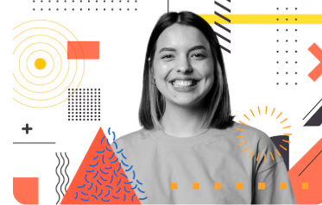  https://www.freepik.es/foto-gratis/posicion-laboral-junto-al-retrato-empleado_36027605.htm - fromView=search&page=1&position=10&uuid=e012d147-bdc4-40ca-8c4e-1caf28a6eca8&query=composici%C3%B3n+gr%C3%A1fica

El montaje audiovisual constituye, por tanto, la fase técnica y narrativa final del producto audiovisual. Aunque se concreta en la etapa de posproducción, su sentido queda previamente definido desde la elaboración del guion, ya que responde a las intenciones del emisor y a las capacidades interpretativas del receptor.

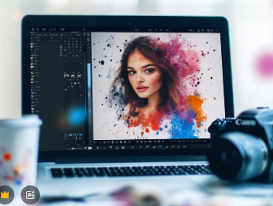  https://www.freepik.es/imagen-ia-premium/mesa-portatil-abierto-software-edicion-fotos_300040095.htm - fromView=search&page=1&position=12&uuid=ee7900aa-915c-40e4-b7cc-c0f4eeadf489&query=EDICION+IMAGEN | En el tratamiento de imágenes fijas, lo habitual es hablar de edición de imágenes; en cambio, el montaje fotográfico o fotomontaje se entiende como un resultado derivado del proceso de edición. Por ello, resulta pertinente considerar ambas definiciones para comprender sus alcances y diferencias.

A continuación, se presentan las definiciones fundamentales que orientan este apartado:

Pestañas
Montaje | Conjunto de relaciones espacio-temporales creadas mediante la combinación y duración de fragmentos, que permiten articular un mensaje audiovisual con fluidez, ritmo, coherencia y expresión propia, en función de las intenciones del emisor y las expectativas del receptor. |   https://www.freepik.es/vector-gratis/concepto-carga-imagen-pagina-destino_5615625.htm - fromView=search&page=1&position=14&uuid=ee7900aa-915c-40e4-b7cc-c0f4eeadf489&query=EDICION+IMAGEN
Edición | Proceso técnico que permite manipular la imagen capturada o creada para mejorarla, adaptarla o ajustarla según necesidades específicas de producción. |   https://www.freepik.es/vector-gratis/concepto-pagina-destino-carga-imagen_5754825.htm - fromView=search&page=1&position=23&uuid=ee7900aa-915c-40e4-b7cc-c0f4eeadf489&query=EDICION+IMAGEN

En síntesis, mientras la edición se centra en la manipulación técnica del material audiovisual, el montaje implica una construcción narrativa que organiza los fragmentos en una estructura significativa. Ambos procesos son complementarios y esenciales en la producción audiovisual.

  - Edición de imagen

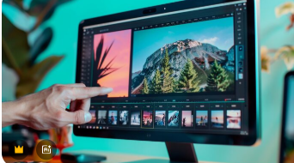  https://www.freepik.es/imagen-ia-premium/fotografos-editando-mano-fotos_311690401.htm - fromView=search&page=2&position=27&uuid=ee7900aa-915c-40e4-b7cc-c0f4eeadf489&query=EDICION+IMAGEN | Cuando se aborda la edición digital de imágenes, intervienen tres componentes fundamentales: una imagen, un terminal computarizado (equipo de escritorio, portátil, tablet, celular u otro dispositivo móvil) y un software especializado. Este proceso permite transformar, optimizar o adaptar la imagen según las necesidades comunicativas, técnicas o estéticas del proyecto.

Antes de profundizar en el proceso de edición, es necesario comprender qué es una imagen digital, cuáles son sus características y qué tipos existen, pues de esta clasificación dependerá su tratamiento técnico. Entre los elementos vinculados al proceso de captura y digitalización de la imagen se encuentran:

Estos componentes participan en la conversión de la información lumínica en datos numéricos que posteriormente pueden ser procesados digitalmente.

    - La imagen digital

Según la Real Academia Española (s. f.), una imagen es toda forma o figura percibida por el sentido de la vista.
Desde el ámbito tecnológico, una imagen digital o gráfico digital se define como una representación bidimensional construida a partir de una matriz numérica, generalmente expresada en sistema binario (unos y ceros). Esta información se almacena en la memoria de un sistema informático y posteriormente es interpretada por el dispositivo para su representación en pantalla o su impresión mediante periféricos de salida.

      - Tipos de imágenes digitales
Por su estructura, las imágenes digitales se clasifican principalmente en dos tipos:

PESTAÑAS
Imagen en mapa de bits (raster) | Representa una rejilla rectangular de píxeles o puntos de color. Se obtiene mediante dispositivos como cámaras digitales o escáneres. Cada píxel (picture element) constituye la unidad mínima de la imagen digital. Su calidad depende de la resolución. | 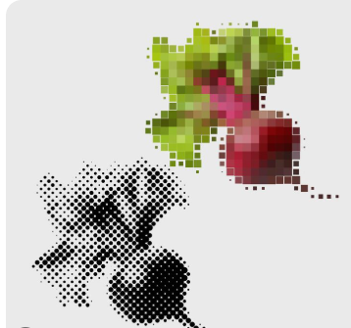  https://www.freepik.es/vector-premium/rabano-fresco-entero-hojas-preparacion-ensalada-verduras-alimentos-granja-vitaminas-saludables_83039763.htm - fromView=search&page=1&position=46&uuid=d41b5bd8-fb13-4437-a580-abdb5bf89a70&query=Imagen+en+mapa+de+bits
Imagen vectorial | Está compuesta por fórmulas matemáticas que definen líneas, curvas y formas geométricas. Puede ampliarse sin pérdida de calidad. Es frecuente en logotipos, tipografías y gráficos técnicos. | 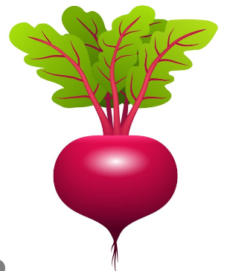  https://www.freepik.es/vector-premium/ilustracion-vector-remolacha-aislado-sobre-fondo-blanco_418108362.htm - fromView=search&page=1&position=21&uuid=5fbb0646-8240-48a0-8a33-e3506cf0ef8b&query=Imagen+VECTORIAL+RABANO

De acuerdo con Ordóñez (2005), una imagen en mapa de bits es una estructura de datos que representa una rejilla rectangular de píxeles. Cada píxel es una unidad mínima sin dimensión física concreta y constituye la base de fotografías, fotogramas de video y gráficos digitales.

      - Elementos de la imagen digital
Una vez comprendidos los tipos de imagen, es pertinente abordar los elementos que determinan su construcción y posterior edición.

1.1.1.2.1 Formatos
Los formatos corresponden a la forma codificada que adquiere la imagen al almacenarse digitalmente. Definen la manera en que se guardan los píxeles y determinan aspectos como calidad, peso del archivo y compatibilidad.
Antes de la tabla, se sintetizan algunos formatos frecuentes para imágenes en mapa de bits:

TARJETAS
BMP | Desarrollado para sistemas operativos Microsoft. Soporta hasta 24 bits por píxel. Genera archivos de gran tamaño, por lo que no es adecuado para páginas web. |   https://www.freepik.es/vector-premium/logotipo-azul-blanco-palabra-negra-el_190978383.htm - fromView=search&page=1&position=9&uuid=6a342206-27cb-4741-88d1-468582b4a832&query=BMP
TIFF | Utilizado para impresión y alta resolución. Soporta modelo de color CMYK y hasta 16 bits de profundidad de color. Prioriza calidad sobre tamaño. Es empleado por editoriales y medios impresos. | 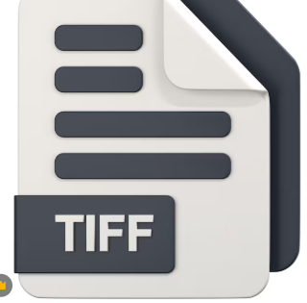  https://www.freepik.es/psd-premium/archivo-blanco-extension-tiff-ilustracion-icono-3d-estilo-low-poly_317478018.htm - fromView=search&page=1&position=33&uuid=863629a9-777b-4538-a32e-41a969b8ea36&query=TIFF

En consecuencia, la elección del formato depende del uso final del archivo, la calidad requerida y el medio de distribución.

1.1.1.2.2 Resolución de la imagen

La resolución se relaciona con el tamaño y la densidad de píxeles que conforman la imagen. Este concepto involucra tres dimensiones:

PESTAÑAS
Tamaño en píxeles | Número de filas y columnas que conforman la imagen. Determina el total de píxeles. | 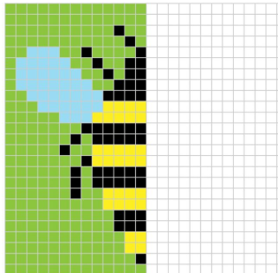  https://www.freepik.es/vector-premium/complete-simetria-hoja-trabajo-imagen-ninos-abeja-coloreando-preescolar-jardin-infantes-pixel-art_29270185.htm - fromView=search&page=1&position=11&uuid=3747c54e-09a9-4dc9-ae15-1cef49485cac&query=Tama%C3%B1o+en+p%C3%ADxeles
Tamaño informático | Expresado en bytes, kilobytes o megabytes. Depende del número de píxeles y de la cantidad de información asignada a cada uno. |   https://www.freepik.es/vector-premium/imagen-iconos-relacionados-trabajo-equipo_3016221.htm - fromView=search&page=1&position=13&uuid=781786f0-aaad-48f3-8e49-5a94597d2e56&query=Tama%C3%B1o+inform%C3%A1tico
Tamaño de salida | Dimensión física que ocupará la imagen al imprimirse. El editor define cuántos píxeles se reproducen por centímetro o pulgada. | 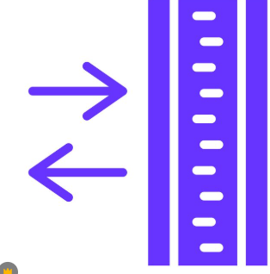  https://www.freepik.es/vector-premium/estilo-icono-aislamiento-diseno-vectorial_268296750.htm - fromView=search&page=2&position=7&uuid=fcac29be-8d25-431c-a9af-ef60183fbfad&query=Tama%C3%B1o+SALIDA

Según Fernández (2005), la resolución de una imagen digital se expresa multiplicando su anchura por su altura en píxeles. Por ejemplo, una imagen de 1200 × 1200 píxeles equivale a 1.440.000 píxeles, es decir, aproximadamente 1,4 megapíxeles (Mp). Conviene recordar que 1 megapíxel equivale a 1024 × 1024 píxeles.

1.1.1.2.3 Modos de color

Además del formato y la resolución, el color constituye un elemento esencial en la imagen digital. Técnicamente, se relaciona con la profundidad de color, es decir, la cantidad de bits necesarios para representar el color de cada píxel. En términos generales, se asocia al modelo de color utilizado. A continuación, se sintetizan los principales modos de color empleados en multimedia:

GALERIA IMÁGENES
RGB (Red, Green, Blue) | Modelo aditivo utilizado en pantallas y dispositivos electrónicos. Combina luz roja, verde y azul. | 
CMYK (Cian, Magenta, Yellow, Black) | Modelo sustractivo empleado en impresión. | 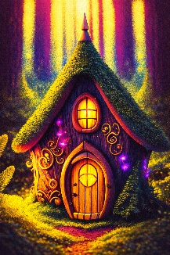
HSB (Hue, Saturation, Brightness) | Define el color según tono, saturación y brillo. | 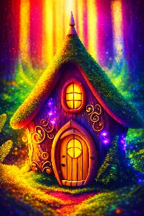
Escala de grises | Imagen monocromática con hasta 256 niveles de negro. | 
Lab | Compuesto por un canal de luminosidad (L) y dos canales cromáticos: A (verde–rojo) y B (azul–amarillo) (M., 2014). | 
Mapa de bits (modo monocromático) | Utiliza únicamente blanco o negro para representar los píxeles. | 
Color indexado | Limita la imagen a un máximo de 256 colores (M., 2014). | 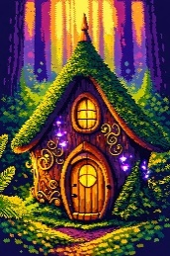

La edición de imagen implica comprender la naturaleza digital del archivo, su estructura, resolución, formato y modelo de color. Estos elementos determinan tanto la calidad final como las posibilidades de manipulación técnica en entornos digitales e impresos.

    - Edición de la imagen

La edición de la imagen se define como:

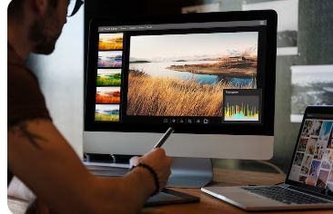  https://www.freepik.es/foto-gratis/hombre-editando-fotos-computadora_3274176.htm - fromView=search&page=1&position=1&uuid=062df36c-844e-4928-a683-a2d37671c0e8&query=1.1.2.%09Edici%C3%B3n+de+la+imagen | “Es la manipulación, a través de programas de edición gráfica, de imágenes capturadas o previamente diseñadas, con la intención de reforzar conceptos o mensajes mediante la modificación del color, formas, composición, contrastes, estilo, etcétera. La edición para hacer collages o mejorar la calidad de la imagen es también un recurso de gran valor en publicidad; gracias a ello, se pueden exagerar o disminuir rasgos o elementos de todo tipo” (Viveros, 2005).

El tratamiento se realiza mediante un editor de imágenes, es decir, un software especializado que proporciona herramientas, efectos, opciones de ajuste y posibilidades de modificación del formato al momento de guardar el archivo.

      - Aspectos de la edición de imágenes

La edición digital integra dimensiones creativas y técnicas que se complementan en la construcción del mensaje visual.

PESTAÑAS
Aspectos creativos | Se relacionan con la intención conceptual y semiótica del producto. Determinan el sentido-significación que se desea transmitir, la función de la imagen (principal o complementaria), su carácter ilustrativo o descriptivo y el estilo (realismo, figuración, entre otros). | 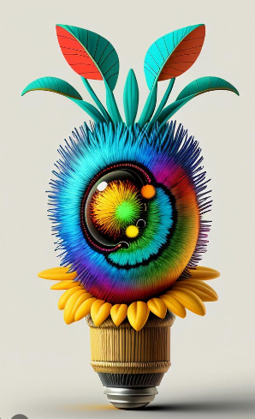  https://www.freepik.es/imagen-ia-premium/pantalla-vertical-dibujos-animados-anime-papel-tapiz-fondo-ilustracion-color-abstracto-arte-creativo_70843594.htm - fromView=search&page=1&position=20&uuid=ca72aded-56d7-451a-9328-d37288314856&query=IMAGEN+CREATIVA
Aspectos técnicos | Comprenden el manejo de herramientas del software, ajustes de color, iluminación, contraste, composición, formato y exportación del archivo final. | 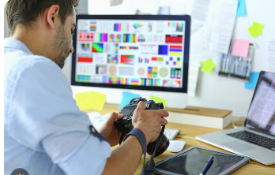  https://www.freepik.es/fotos-premium/retrato-joven-disenador-sentado-estudio-grafico-frente-laptop-computadora-mientras-trabaja-linea_32218459.htm - fromView=search&page=1&position=6&uuid=b7170875-4c0b-4227-a5fd-80abe0883de9&query=NAJEO+EDICION+IMAGENES

Según Viveros (2005), lo conceptual incide directamente en la significación del producto. Estos aspectos fueron desarrollados en el Componente Formativo Diseño para contenidos digitales, en el apartado de Diseño, y se aplican tanto en la creación como en la captura o edición de imágenes digitales. Dentro de este marco se destacan dos procesos fundamentales: la composición digital y el retoque digital.

SLIDE
Composición digital | También denominada composición de efectos visuales, consiste en la creación de imágenes digitales mediante la manipulación y combinación de elementos provenientes de diferentes fuentes o herramientas digitales. Su objetivo es generar piezas homogéneas que conserven unidad formal y conceptual, independientemente de que los elementos integrados sean reales o construidos digitalmente. | 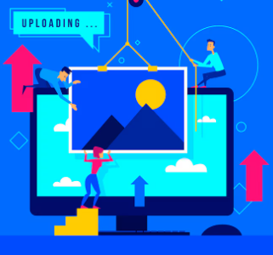  https://www.freepik.es/vector-gratis/concepto-carga-imagenes-pagina-destino_5337066.htm - fromView=search&page=1&position=31&uuid=b7170875-4c0b-4227-a5fd-80abe0883de9&query=NAJEO+EDICION+IMAGENES
Retoque digital | Aunque implica conocimiento técnico de las herramientas del software, el retoque digital posee igualmente una dimensión creativa. Permite modificar escenarios, iluminación, color y percepción para construir una nueva imagen o reforzar significados específicos. De esta manera, el retoque no solo optimiza la calidad técnica, sino que también potencia la intención comunicativa. | 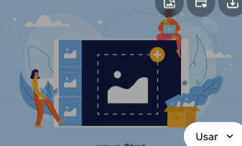  https://www.freepik.es/vector-gratis/concepto-carga-imagenes-pagina-destino_5337072.htm - fromView=search&page=2&position=11&uuid=b7170875-4c0b-4227-a5fd-80abe0883de9&query=NAJEO+EDICION+IMAGENES

    - Herramientas para la edición
Las herramientas de edición corresponden a los diferentes programas de tratamiento de imagen disponibles en el mercado. Estas aplicaciones se clasifican según el entorno en el que operan: computador, dispositivos móviles o plataformas en línea.

TARJETAS
Para computador | Mayor cantidad de funcionalidades y control avanzado. Requieren instalación y ocupan más espacio en disco. Exigen conocimientos técnicos y experiencia en diseño. | 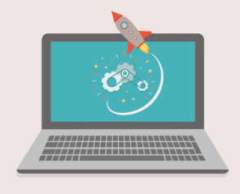  https://www.freepik.es/vector-gratis/laptop-cohete_763378.htm - fromView=search&page=1&position=7&uuid=a4bf419f-6194-4dc7-8769-f9b6f4558243&query=COMPUTADOR
Para celulares | Diseñadas para sistemas operativos como Android e iOS. Ocupan menos memoria y permiten edición inmediata, aunque con funciones más limitadas. | 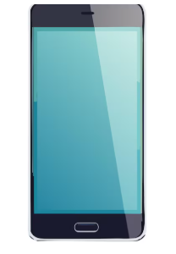  https://www.freepik.es/vector-premium/vector-telefono-inteligente_363888138.htm - fromView=search&page=1&position=43&uuid=25270095-2a8d-49ee-9ca2-37ef7b8edd0f&query=CELULAR
Editores en línea | Funcionan desde el navegador sin descarga previa. Muchos ofrecen versiones gratuitas con funciones restringidas. |   https://www.freepik.es/vector-gratis/concepto-storyboard-laptop_10524373.htm - fromView=search&page=1&position=6&uuid=0e396ff5-36bf-4de1-8898-9742d8aedd83&query=ONLINE+EDITAR

A continuación, se relacionan algunos ejemplos representativos:

Editores para computador | - Adobe Photoshop  - CorelDRAW  - GIMP  - Paint.NET  - Adobe Illustrator  - Adobe InDesign  - Inkscape  - Lightroom  - Gravit Designer
Editores para celulares | - Photoshop Express  - VSCO  - Canva  - Snapseed
Editores en línea | - Canva  - PicMonkey  - Pixlr  - Fotor  - BeFunky

      - Herramientas gratuitas y de pago
Finalmente, las aplicaciones pueden clasificarse según su modelo de licencia.

En conclusión, la edición de imágenes articula intención conceptual, creatividad y dominio técnico. La elección del editor y del tipo de licencia dependerá del objetivo comunicativo, la complejidad del proyecto y el contexto de uso, ya sea digital o impreso.

  - Edición de audio

La edición de audio se refiere a la posibilidad de manipular diferentes elementos sonoros mediante el uso de un terminal computarizado y un software específico. Su propósito es integrar, modificar o generar sonidos que respondan a una necesidad comunicativa concreta, ya sea en producciones audiovisuales, contenidos multimedia o proyectos digitales.

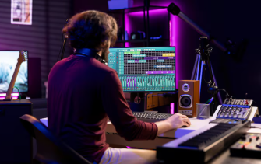  https://www.freepik.es/foto-gratis/ingeniero-sonido-trabajando-su-estudio-casa-software-daw-computadora_417583349.htm - fromView=search&page=1&position=1&uuid=acfe0a96-1a99-43e3-9701-261fb34a9975&query=EDICION+AUDIO | El sonido digital posee condiciones y parámetros característicos que influyen en su tratamiento técnico. Entre ellos se destacan su dinamismo, su capacidad de interactividad, su condición ubicua, al poder reproducirse en diversos dispositivos y contextos, y su naturaleza versátil, que facilita su adaptación a múltiples entornos tecnológicos.

1.2.1. Formatos para la edición de audio
Para comprender la edición de recursos sonoros, es necesario identificar los principales formatos de audio digital y su finalidad. Según el uso y la utilidad, estos formatos se clasifican en dos grandes categorías: almacenamiento y reproducción local, y transmisión en línea.

1.2.1.1. Formatos de almacenamiento y reproducción local
En esta categoría se agrupan los formatos diseñados para guardar archivos de audio en discos duros, memorias USB o dispositivos portátiles, priorizando compatibilidad y calidad según el propósito de uso.

TARJETAS
MP3 | Formato comprimido con pérdida y amplia compatibilidad. Reduce significativamente el tamaño del archivo mediante la eliminación de frecuencias menos perceptibles para el oído humano. | 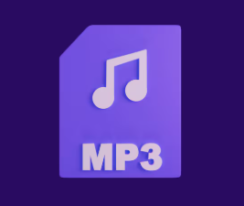  https://www.freepik.es/psd-gratis/icono-archivo-mp3-renderizado-3d_420789544.htm - fromView=search&page=1&position=2&uuid=dc905982-4e6d-4cdd-9f80-87915f0e69a6&query=MP3
WAV | Formato sin compresión desarrollado por Microsoft e IBM. Ofrece alta calidad de sonido, aunque genera archivos de mayor tamaño. | 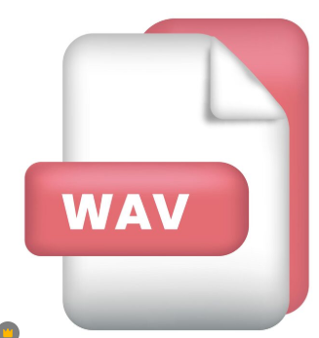  https://www.freepik.es/vector-premium/icono-formato-archivo-wav-icono-formato-archivo-wav-icono-renderizado-3d-icono-formato-archivo-wav-documento-color-icono-vector_112270718.htm - fromView=search&page=1&position=10&uuid=ce64e728-f293-4023-88ea-3f93a90e9388&query=WAV+ARCHIVO
AIFF | Audio Interchange File Format, desarrollado por Apple. Similar a WAV en calidad y peso. Actualmente ambos formatos son compatibles entre sistemas. | 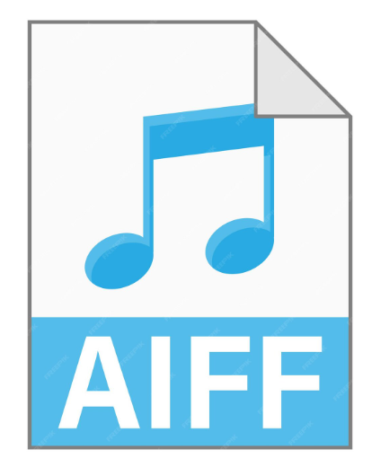  https://www.freepik.es/vector-premium/diseno-plano-moderno-icono-archivo-aiff-web-estilo-simple_23277318.htm
WMA | Windows Media Audio, creado por Microsoft. Formato comprimido con pérdida que ocupa menos espacio que MP3, aunque implica reducción de calidad. | 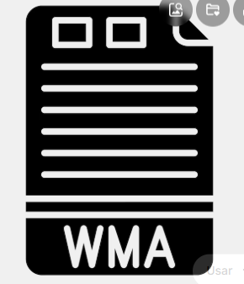  https://www.freepik.es/fotos-premium/ilustracion-negra-solida-glifo-wma_81905047.htm - fromView=search&page=1&position=43&uuid=fd70fdf5-6152-4c0a-ba4f-5fa716dc9087&query=WMA+ARCHIVO
AAC | Advanced Audio Coding. Formato comprimido con pérdida utilizado por Apple en iTunes y dispositivos iPod. Considerado una evolución del MP3 (Truesdell, 2007, p. 516). |   https://www.freepik.es/vector-premium/diseno-vectorial-estilo-icono-acc_381245944.htm - fromView=search&page=2&position=24&uuid=3b9e6c50-8165-4e26-953e-0212477325cb&query=AAC+ARCHIVO

1.2.1.2. Formatos para transmisión en línea

Esta categoría incluye los formatos optimizados para servicios de streaming y distribución digital, donde resulta fundamental equilibrar calidad sonora y tamaño del archivo.

TARJETAS
OGG | Archivo comprimido adecuado para transmisión por redes inalámbricas. Puede contener audio y video. No es compatible con dispositivos Apple o sistema iOS. | 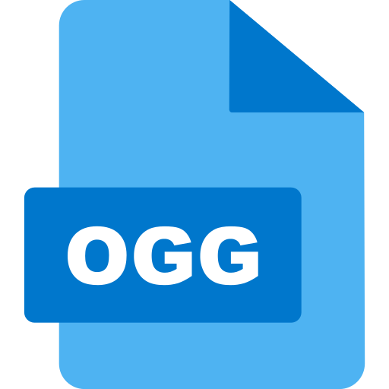  https://www.flaticon.es/icono-gratis/ogg_10260788?term=ogg&page=1&position=42&origin=search&related_id=10260788
FLAC | Free Lossless Audio Codec. Formato libre y abierto que reduce el tamaño del archivo sin pérdida de calidad. Se considera competencia directa de WAV. |   https://www.flaticon.es/icono-gratis/flac_8300336
ALAC | Apple Lossless Audio Codec. Alternativa de Apple al formato FLAC. Utilizado en transmisiones de Apple Music. |   https://www.flaticon.es/icono-gratis/alac_8300293?term=alac&page=1&position=1&origin=search&related_id=8300293

En conclusión, la selección del formato de audio depende del contexto de uso, el medio de distribución y el equilibrio requerido entre calidad sonora y tamaño del archivo. Los formatos con pérdida permiten mayor compresión y menor peso, mientras que los formatos sin pérdida priorizan fidelidad de sonido a costa de mayor capacidad de almacenamiento.

1.2.1.3. Programas para edición de audio offline
La edición de audio offline se realiza mediante programas instalados directamente en el computador o dispositivo, lo que permite trabajar sin conexión a internet y acceder a funciones avanzadas de grabación, mezcla y exportación de archivos sonoros. A continuación, se presentan algunos de los programas más utilizados, organizados según su compatibilidad con sistemas operativos.

1.2.1.3.1 Programas para Windows
En esta categoría se agrupan aplicaciones diseñadas específicamente para el sistema operativo Windows, con funciones que van desde tareas básicas hasta procesos avanzados de edición.

TARJETAS
Audacity | Programa gratuito y de código abierto que permite grabar y editar sonido. Es ampliamente utilizado en entornos educativos y profesionales. |   https://ecored-sena.github.io/TECNICO_INTEGRACIO_CONTENIDOS_DIGITALES_CF2/img/74.0a1573fb.png
Power Sound Editor | Permite realizar tareas avanzadas de edición, grabación y mezcla de archivos de audio. | 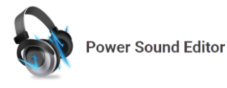  https://ecored-sena.github.io/TECNICO_INTEGRACIO_CONTENIDOS_DIGITALES_CF2/img/75.f917f4f8.png
mp3DirectCut | Facilita la edición rápida de archivos MP3 sin necesidad de descomprimirlos previamente. | 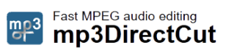  https://ecored-sena.github.io/TECNICO_INTEGRACIO_CONTENIDOS_DIGITALES_CF2/img/76.6bba2ad5.png
Music Editor Free | Software para grabar y editar música. Permite cortar, copiar, pegar y aplicar efectos a pistas de audio. |   https://ecored-sena.github.io/TECNICO_INTEGRACIO_CONTENIDOS_DIGITALES_CF2/img/77.acb20b53.png
Wavosaur | Compatible con Windows 98, XP y Vista. Permite grabar y editar archivos WAV o MP3, con funciones básicas de edición. |   https://ecored-sena.github.io/TECNICO_INTEGRACIO_CONTENIDOS_DIGITALES_CF2/img/78.e70fb360.png
Expstudio | Ofrece múltiples funciones de edición. La versión gratuita solo permite guardar archivos finales en formato WAV o MP2. |   https://ecored-sena.github.io/TECNICO_INTEGRACIO_CONTENIDOS_DIGITALES_CF2/img/80.c61b608f.png
DJ Audio Editor | Herramienta de uso sencillo que permite añadir efectos, grabar desde distintas fuentes y exportar en varios formatos. | 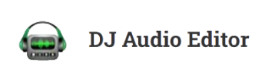  https://ecored-sena.github.io/TECNICO_INTEGRACIO_CONTENIDOS_DIGITALES_CF2/img/81.b8b6e8bf.png

1.2.1.3.2 Programas para Windows y Mac OS X
Estos programas amplían su compatibilidad a sistemas operativos de Apple, lo que facilita el trabajo en entornos multiplataforma.

TARJETAS
WavePad | Permite grabar y editar música, voz y otros archivos de audio. Incluye funciones básicas de edición. Disponible también para dispositivos móviles. | 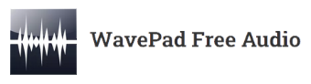  https://ecored-sena.github.io/TECNICO_INTEGRACIO_CONTENIDOS_DIGITALES_CF2/img/79.73edf561.png
Let's Make Music | Orientado a la producción musical. Permite crear melodías, sintetizar y mezclar sonidos, y organizar composiciones. |   https://ecored-sena.github.io/TECNICO_INTEGRACIO_CONTENIDOS_DIGITALES_CF2/img/82.4502b219.png
WaveSurfer | Software de código abierto diseñado tanto para usuarios avanzados como principiantes. |   https://ecored-sena.github.io/TECNICO_INTEGRACIO_CONTENIDOS_DIGITALES_CF2/img/83.b2329078.png
Adobe Audition | Aplicación profesional desarrollada por Adobe Systems Incorporated. Ofrece un entorno multipista para edición, mezcla y producción de audio digital. | 

En síntesis, los programas de edición de audio offline ofrecen distintas funcionalidades según el nivel de complejidad requerido. Algunas herramientas se orientan a tareas básicas como cortar o unir fragmentos, mientras que otras permiten procesos avanzados de mezcla multipista, incorporación de efectos y producción musical completa. La elección del programa dependerá del sistema operativo disponible, el nivel de experiencia del usuario y el objetivo del proyecto sonoro.

  - Edición de video

La edición de video requiere de la manipulación de varios elementos, en donde la unión de varias imágenes y la adición de efectos digitales, como música, efectos y textos, posibilitan tener un resultado de un producto listo, pero que requiere de una serie de conocimientos que se amplían a continuación:

VIDEO SENA
Producción de contenidos digitales: montaje audiovisual

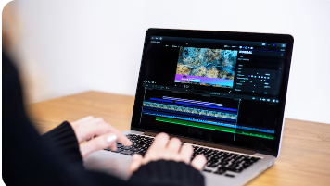  https://www.freepik.es/foto-gratis/chica-joven-creadora-contenido-editando-video-su-computadora-portatil-trabajando-casa_13854448.htm - fromView=search&page=1&position=0&uuid=da90ab68-65d5-42a7-8cf6-238ecfce499e&query=EDICION+VIDEO | La imagen en movimiento comprende aquellas representaciones que se reproducen mediante medios audiovisuales y que desarrollan secuencias narrativas, como el cine, la animación, el video o el formato GIF.

El movimiento se produce cuando una sucesión de imágenes estáticas, denominadas fotogramas, se proyecta a gran velocidad. Para que una imagen fija se perciba en movimiento se requiere un mínimo de 16 imágenes por segundo; sin embargo, para generar una sensación de realismo se emplean 24 fotogramas por segundo en el cine y 25 en televisión y video.

1.3.1. Aspectos de la edición de video

La edición de video integra una dimensión técnica y una dimensión narrativa. En este contexto, la narrativa audiovisual organiza las imágenes en el espacio y el tiempo para construir sentido. Las imágenes en movimiento, al igual que las imágenes fijas, se desarrollan en dos dimensiones espaciales mediante encuadres o planos y puntos de vista o ángulos de visión. No obstante, incorporan además la dimensión temporal, que permite estructurar acciones, ritmos y transiciones. A continuación, se presentan los principales elementos narrativos de un producto audiovisual:

ACORDEÓN
Fotograma | Unidad mínima de la imagen en movimiento. Es una imagen fija que, al sucederse con otras, produce la sensación de movimiento. Equivale a una fotografía individual dentro de la secuencia.
Secuencia | Desarrollo completo de una acción con continuidad argumental, aunque pueda ocurrir en distintos lugares y momentos. Su duración depende de su relevancia dentro del guion. Está compuesta por escenas y estas, a su vez, por planos. Incluye el plano secuencia, que se registra sin cortes y dura lo mismo que la acción narrada.
Escena | Representa una acción que ocurre en un mismo tiempo y lugar. El paso entre escenas se realiza mediante cortes, fundidos a negro o fundidos encadenados. Está compuesta por tomas.
Toma | Registro obtenido durante la grabación de una acción o escena. Es habitual realizar varias tomas con distintos ángulos o puntos de vista para seleccionar posteriormente la más adecuada.

1.3.2. Planos en movimiento
Los planos en movimiento surgen cuando la cámara se desplaza para seguir la acción o explorar el espacio. Estos movimientos aportan dinamismo y enriquecen la narrativa audiovisual.

TARJETAS
Travelling | Movimiento de cámara que acompaña al personaje o elemento durante su desplazamiento de un lugar a otro. |   https://ecored-sena.github.io/TECNICO_INTEGRACIO_CONTENIDOS_DIGITALES_CF2/img/tema-1-92.3a776aba.svg
Panorámica o paneo | Movimiento horizontal de la cámara, generalmente de derecha a izquierda o viceversa, que permite abarcar una visión general del espacio. | 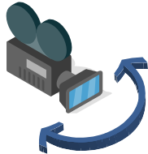  https://ecored-sena.github.io/TECNICO_INTEGRACIO_CONTENIDOS_DIGITALES_CF2/img/tema-1-93.8ae44c47.svg
Plano grúa | Movimiento realizado mediante una grúa que eleva la cámara para captar imágenes desde una perspectiva cenital o elevada, con desplazamiento en distintas direcciones. | 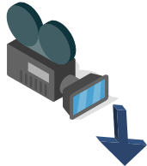  https://ecored-sena.github.io/TECNICO_INTEGRACIO_CONTENIDOS_DIGITALES_CF2/img/tema-1-94.1cd55e63.svg

En conclusión, la edición de video articula imagen, sonido y tiempo dentro de una estructura narrativa coherente. La comprensión de los elementos como fotograma, secuencia, escena, toma y tipos de plano resulta esencial para construir productos audiovisuales con claridad expresiva y solidez técnica.

Según Racionero (2008), “los planos cinematográficos se clasifican según su tamaño y dependiendo de este tienen diferentes funciones y reciben distintos nombres”. Esta clasificación permite comprender cómo la distancia entre la cámara y el sujeto incide directamente en la intención narrativa y expresiva del producto audiovisual.
A continuación, se presentan los principales tipos de plano según sus características de encuadre e imagen:

SLIDE
Plano general | Sitúa al espectador en el espacio donde ocurre la acción. Su objetivo principal es describir el entorno y contextualizar la escena. | 
Plano entero | Relacionado con el plano general, pero centra la atención en el personaje completo. El protagonismo recae en la figura humana y no en el decorado. | 
Plano americano | Surge en el western, donde era necesario incluir la pistola del vaquero. Comprende desde debajo de la cintura hasta la cabeza del personaje. | 
Plano medio | Encuadra al personaje desde la cintura hasta la cabeza. Permite equilibrar expresión facial y lenguaje corporal. | 
Primer plano | Destaca el rostro del personaje. Es altamente expresivo; se ha señalado que constituye “el reflejo del alma” (Lourdes, 2000, p. 56). | 
Primerísimo primer plano | Acercamiento muy marcado al rostro. Abarca desde debajo de los labios hasta las cejas, enfatizando la expresión emocional. | 
Plano de detalle | Resalta elementos específicos considerados fundamentales para la acción narrativa. Dirige la atención hacia objetos o fragmentos concretos. | 

Esta clasificación demuestra que la selección del plano no es arbitraria, sino que responde a la intención expresiva, la carga emocional y la información que se desea comunicar.

1.3.4. Proceso de edición del video

El proceso de edición de video consiste en la creación de un producto audiovisual a partir de la selección y unión de fragmentos de video y audio previamente grabados mediante dispositivos digitales, como cámaras.
Históricamente se distinguían dos formas de edición: analógica y digital. En la actualidad, la edición analógica se encuentra prácticamente descontinuada, y la producción audiovisual se desarrolla bajo entornos de edición digital, que ofrecen mayor precisión, flexibilidad y control técnico.

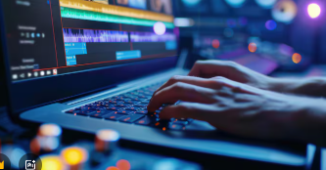  https://www.freepik.es/imagen-ia-premium/persona-esta-sentada-frente-su-portatil-escribiendo-teclado-trabajar-linea-flotador-blanco_287385316.htm - fromView=search&page=1&position=5&uuid=c6bfbce6-eb51-471a-a47c-0eadc86976fe&query=EDICION+VIDEO | La etapa final del proceso corresponde a la posproducción, donde se integran efectos especiales, sobreimpresiones de texto, animaciones y ajustes de imagen. En el ámbito sonoro se incorporan locuciones, efectos y bandas sonoras que complementan la narrativa.

Tradicionalmente, la edición requería la intervención de dos profesionales: uno encargado de la conceptualización y otro del manejo técnico del programa. Sin embargo, los cambios tecnológicos y las nuevas competencias profesionales han favorecido la integración de funciones, de modo que un mismo profesional puede desarrollar el producto audiovisual desde la planeación hasta la finalización.

1.3.5. Herramientas técnicas para la edición de video
Para iniciar el proceso de edición es indispensable contar con dos herramientas básicas que permitan organizar y procesar el material en bruto, es decir, el conjunto total de grabaciones obtenidas.

PESTAÑAS
Guion técnico o guion de montaje | Documento clave que organiza el orden de inserción de los elementos narrativos. Define la unión entre escenas, los tipos de plano, las transiciones, las secuencias y los recursos sonoros y gráficos que acompañan cada momento. | 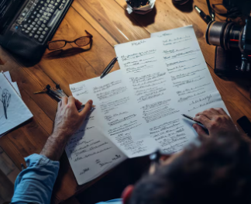  https://www.freepik.es/imagen-ia-premium/creacion-resolucion-guiones-finalizacion_337893263.htm - fromView=search&page=1&position=22&uuid=779dcfcb-8b1d-4022-bafd-5095b3b11835&query=GUION
Programa de edición | Software especializado que permite cortar, unir, ajustar, incorporar efectos, sincronizar audio y exportar el producto final en distintos formatos. |   https://www.freepik.es/fotos-premium/foca-selectiva-manos-escribiendo-guion-nota-radio-influyente-anfitrion-infobahn_175352531.htm - fromView=search&page=1&position=27&uuid=779dcfcb-8b1d-4022-bafd-5095b3b11835&query=GUION

El guion técnico, utilizado inicialmente en la etapa de grabación, adquiere en la edición un valor estructural. En él se consigna la organización narrativa del producto audiovisual: el orden de las escenas, los planos que contiene cada una, las transiciones entre secuencias, los sonidos asociados y los elementos gráficos complementarios, como títulos o imágenes insertadas.

  https://www.freepik.es/vector-premium/blogging-conceptos-modernos-diseno-ilustracion-vectorial_380529408.htm - fromView=search&page=1&position=29&uuid=779dcfcb-8b1d-4022-bafd-5095b3b11835&query=GUION | En conclusión, la edición de video articula planificación narrativa, dominio técnico y criterio estético. La adecuada selección de planos, el uso coherente del guion técnico y el manejo competente del programa de edición garantizan un producto audiovisual estructurado y expresivamente sólido.

1.3.6. Programas de edición de video
Al igual que en la edición de imágenes estáticas, existe una amplia variedad de software especializados para realizar el montaje y la edición de video. Estas herramientas permiten organizar secuencias, integrar audio, aplicar efectos, generar animaciones y exportar productos audiovisuales en diferentes formatos según los requerimientos del proyecto. A continuación, se presentan algunos de los programas más utilizados en el ámbito profesional y semiprofesional:

Tabla 1. Programas de edición de video
Programa | Sistema operativo | Características principales
Final Cut Pro | Mac | Desarrollado por Apple. Es uno de los referentes en edición profesional de video por su rendimiento, estabilidad y herramientas avanzadas de montaje.
Adobe Premiere Pro | Windows y Mac | Alternativa profesional perteneciente a la familia Adobe Creative Cloud. Ofrece herramientas avanzadas de edición, corrección de color y sincronización de audio.
Adobe After Effects | Windows y Mac | Complemento de Premiere Pro orientado a animaciones, gráficos en movimiento y efectos visuales. Requiere conocimientos avanzados.
Avid Media Composer | Windows y Mac | Utilizado en entornos profesionales de cine y televisión. Destaca por su flujo de trabajo dinámico y herramientas de edición avanzada.
Pinnacle Studio | Windows | Programa intuitivo y de fácil manejo, orientado a usuarios intermedios.
Vegas Pro | Windows | Potente editor con amplia gama de efectos y herramientas profesionales. Incluye una versión simplificada denominada Movie Studio para usuarios principiantes.
Corel VideoStudio | Windows | Programa avanzado que incorpora funciones como captura de pantalla en video, útil para la creación de tutoriales.

En conclusión, la elección del programa de edición dependerá del nivel de complejidad del proyecto, el sistema operativo disponible y la experiencia del usuario. Mientras algunas herramientas están orientadas a producciones profesionales de alto nivel, otras ofrecen entornos más intuitivos que facilitan el aprendizaje y la producción de contenidos educativos o institucionales.

- Creación web

La creación o desarrollo de sitios web trasciende el concepto tradicional de diseño, ya que integra dimensiones técnicas, estratégicas y funcionales que convergen para producir un entorno digital coherente. Este proceso combina estructura, programación, experiencia de usuario y objetivos corporativos con el fin de construir un producto que cumpla características definidas: calidad estética, adecuada navegabilidad y funcionalidad eficiente

Un diseño óptimo no se limita a la integración de contenido visual ni a la aplicación de principios de UX (User Experience). |   https://www.freepik.es/foto-gratis/concepto-programacion-navegacion-tecnologia-diseno-web_25312343.htm - fromView=search&page=1&position=0&uuid=67082154-d5ac-4fe2-b9e0-cc94f5f68c0f&query=DISE%C3%91O++WEB

También depende de la definición previa de objetivos por parte del cliente y de su alineación con la estrategia global de la empresa. En este contexto, herramientas como Google Analytics orientan la toma de decisiones mediante el análisis de métricas y comportamiento de usuarios.

Además, la construcción de páginas web incorpora la producción estratégica de contenido, elemento que adquiere creciente relevancia al constituirse como un recurso clave para la fidelización de usuarios y el posicionamiento digital. | 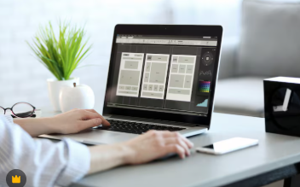  https://www.freepik.es/fotos-premium/mujer-que-trabaja-computadora-casa_14427767.htm - fromView=search&page=1&position=6&uuid=67082154-d5ac-4fe2-b9e0-cc94f5f68c0f&query=DISE%C3%91O++WEB

2.1 Diseño web

Desde el punto de vista técnico, el diseño web se relaciona con el uso de lenguajes de marcado como HTML y XML. Según el World Wide Web Consortium (W3C), el diseñador web estructura las páginas mediante estos lenguajes, mientras que el CSS permite definir la presentación visual y configurar el layout. El desarrollo de un sitio web requiere seguir un proceso estructurado en fases sucesivas. Cuando estas etapas se ejecutan adecuadamente, se favorece la coherencia técnica y estratégica del resultado final.

Pestañas

Contacto inicial | Reunión preliminar, definición de objetivos, elaboración del briefing, delimitación del alcance y análisis de benchmarking. |   https://www.freepik.es/vector-gratis/personas-planas-formacion-empresarial_13560919.htm - fromView=search&page=1&position=1&uuid=4b84707e-e4c6-47a8-b61a-082eb072a4ac&query=briefing
Planificación | Construcción del mapa de navegación, elaboración del wireframe y definición de la experiencia de usuario (UX). |   https://www.freepik.es/vector-premium/team-presentation-in-meeting-room_419168257.htm - fromView=search&page=1&position=9&uuid=4b84707e-e4c6-47a8-b61a-082eb072a4ac&query=briefing
Concepto | Desarrollo del esquema general de contenidos y organización temática. | 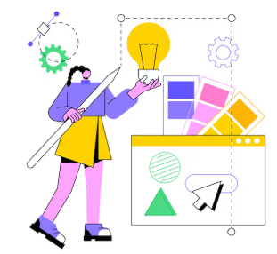  https://www.freepik.es/vector-premium/ilustracion-vector-concepto-abstracto-diseno-logotipo_33330169.htm - fromView=search&page=1&position=8&uuid=bc9b3e5e-0d85-487b-a8ec-be63666c1cf9&query=concepto+dise%C3%B1o
Diseño | Incorporación de elementos visuales y creación de mockups. | 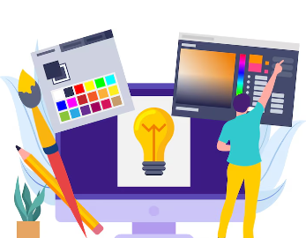  https://www.freepik.es/vector-premium/disenador-grafico-trabajando-diseno-web_89923604.htm - fromView=search&page=2&position=26&uuid=61325075-a11e-4b9f-a814-530fa0c7c5c9&query=+dise%C3%B1o
Desarrollo | Definición del CMS, selección de lenguajes de programación, maquetación, optimización de velocidad, compatibilidad móvil, pruebas técnicas e integración de herramientas como Google Analytics y Search Console. | 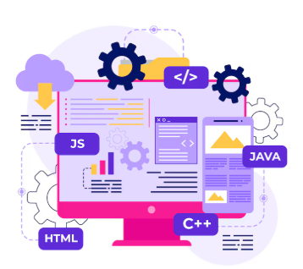  https://www.freepik.es/vector-gratis/ilustracion-api-diseno-plano-dibujado-mano_25001216.htm - fromView=search&page=1&position=7&uuid=7b71ce69-5780-4377-987a-334531ea9cf7&query=Desarrollo+web
Lanzamiento | Ajustes finales, publicación e indexación en motores de búsqueda. |   https://www.freepik.es/vector-premium/concepto-barra-busqueda-pagina-inicio-pagina-aterrizaje-sitio-web-corporativo_22725429.htm - fromView=search&page=1&position=20&uuid=74e4aec7-9ddc-4550-b7f4-4fb347cd3dbb&query=lazamiento+pagina+web

Este proceso garantiza que el producto final no solo cumpla criterios estéticos, sino también técnicos y estratégicos.

2.2 Arquitectura y diagramación web

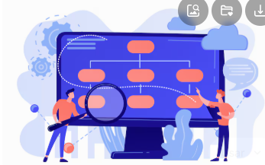  https://www.freepik.es/vector-gratis/analista-personas-diminutas-cientifico-datos-que-trabaja-datos-modelo-negocio-basado-datos-estrategias-integrales-datos-nuevo-concepto-modelo-economico_11669224.htm - fromView=search&page=1&position=1&uuid=b8ef94fb-986d-4339-9287-8cfa3c9134bf&query=arquitectura+de+la+informaci%C3%B3n | El diseño y la arquitectura de la información de un sitio web constituyen “el resultado de la actividad de clasificar, describir, estructurar y etiquetar los contenidos del sitio” (Leyva, Alarcón, Barrera & Ortegón, 2017). Esta disciplina permite organizar los contenidos de manera lógica y funcional, asegurando que el sitio responda tanto a las necesidades del negocio como a las expectativas del usuario.

La arquitectura web implica coordinar la integración de múltiples sistemas tecnológicos, entre ellos servidores, bases de datos, redes, componentes de seguridad y mecanismos de respaldo. El arquitecto web diseña esta estructura para garantizar estabilidad, escalabilidad y eficiencia.

Por su parte, la diagramación web consiste en la representación estructural de los contenidos y sus relaciones. Históricamente, esta representación se desarrolló mediante organigramas, diagramas de flujo de datos y árboles de decisión.

Con la evolución de las interfaces gráficas de usuario, surgieron herramientas como los guiones de navegación y guiones de interacción, que describen el funcionamiento de los productos digitales. Asimismo, durante el proceso de arquitectura de la información se emplean técnicas como el card sorting, que puede generar dendrogramas y gráficos de escalamiento multidimensional, así como dinámicas de brainstorming para representar estructuras mentales de los usuarios. | 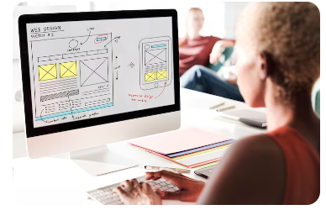  https://www.freepik.es/foto-gratis/concepto-contenido-tecnologia-linea-diseno-web_17095743.htm - fromView=search&page=1&position=0&uuid=c6d2724f-320d-4cf4-a78b-4722ae238dfa&query=diagramaci%C3%B3n+web+

En conclusión, la creación web integra diseño, arquitectura, estrategia y tecnología. La adecuada organización de contenidos y sistemas garantiza que el sitio no solo cumpla una función estética, sino que responda de manera eficiente a objetivos empresariales y necesidades de los usuarios.

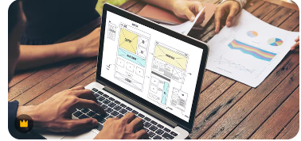  https://www.freepik.es/fotos-premium/software-diseno-sitios-web-proporciona-plantilla-moderna-negocio-minorista-linea_34733670.htm - fromView=search&page=1&position=14&uuid=c6d2724f-320d-4cf4-a78b-4722ae238dfa&query=diagramaci%C3%B3n+web+ | Los autores angloparlantes pioneros en diseño y representación de software dividen los diagramas de arquitectura de información en dos grandes tipos: Blueprints y Wireframes (Morville & Rosenfeld, 1998). En algunos contextos, el término Blueprint se sustituye por Architecture Map, que significa mapa de arquitectura.

2.2.1. Blueprints
Los Blueprints son diagramas que representan las principales áreas de organización y rotulado del producto digital (Rosenfeld & Morville, 1998). Se enfocan en los aspectos estructurales y de funcionamiento general.
Generalmente se elaboran mediante textos, cajas y flechas. Su estructura parte de lo general a lo particular y de lo abstracto a lo concreto. Su función consiste en explicitar de manera iterativa las decisiones de diseño, con el propósito de comunicarlas al equipo de desarrollo o al cliente final. Christina Wodtke (2002) conceptualiza el Blueprint como: “Un plano de diseño es justamente una buena idea llevada a la realidad a través de la escritura”.

2.2.2. Maquetas y niveles de prototipado
En el proceso de diseño web, las maquetas constituyen representaciones progresivas del producto digital. Estas pueden clasificarse según su nivel de fidelidad.

- Baja fidelidad o estáticos. Representaciones iniciales que esquematizan la estructura básica del sitio.
- Fidelidad intermedia. Incorporan diseño gráfico y elementos visuales más desarrollados.
- Alta fidelidad o dinámicos. Corresponden al producto casi final o funcional en entorno HTML.

Dentro de estos niveles se encuentran las siguientes representaciones:

SLIDE
Wireframe | Boceto preliminar del sitio web que puede elaborarse con lápiz y papel o mediante herramientas digitales. Representa, a través de recuadros, líneas y trazos, la estructura del contenido, la interfaz, el sistema de navegación y el funcionamiento general de la página. Se centra en la organización y jerarquía de los elementos, sin incluir aún detalles gráficos definitivos. | 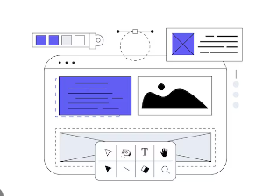  https://www.freepik.es/vector-premium/creating-website-template-and-programming-ui-designer-create-design-choose-style-and-prototyping_416244672.htm - fromView=search&page=1&position=6&uuid=8dd31e9d-e014-45a3-bb5f-080a0c128010&query=Wireframe
Mockup | Fase posterior al wireframe. Presenta una versión más detallada del diseño en la que se definen dimensiones, distribución de elementos, tipografía, imágenes, iconos y logotipos. Incorpora componentes gráficos que permiten aproximarse con mayor precisión al resultado final. | 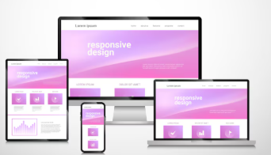  https://www.freepik.es/vector-gratis/diseno-sitio-web-sensible-al-gradiente_28389298.htm - fromView=search&page=1&position=3&uuid=60ed70fe-9ec3-4d8c-b2a4-8b2f1c6779c7&query=MOCKUP+WEB
Prototipo dinámico | Representación de alta fidelidad correspondiente a la página web en formato HTML con interacción funcional. Permite evaluar el comportamiento, la navegación y la respuesta del sistema antes de su lanzamiento definitivo. | 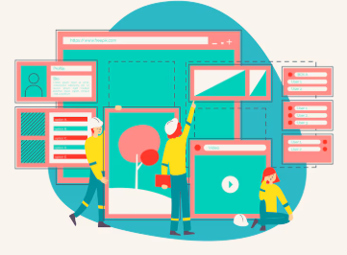  https://www.freepik.es/vector-gratis/concepto-moderno-diseno-web-estilo-plano_2527128.htm - fromView=search&page=1&position=49&uuid=32170acc-eff8-455e-a104-cbe66d015652&query=PROTOTIPO+DINAMICO+WEB
Frameworks | Estructura base utilizada como punto de partida para desarrollar proyectos con objetivos específicos. Funciona como plantilla o esquema conceptual que simplifica el proceso de desarrollo al ofrecer componentes predefinidos adaptables a las necesidades del proyecto. | 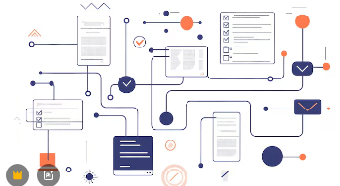  https://www.freepik.es/imagen-ia-premium/ilustracion-abstracta-flujo-comunicacion-documentos-iconos-lineas-varias-formas-que-representan-intercambio-informacion_368034655.htm - fromView=search&page=1&position=29&uuid=e47a867d-3518-4d74-87a7-d0bf74bc1b70&query=FRAMEWORK
Frontend | Parte de la aplicación que interactúa directamente con el usuario. Corresponde al lado del cliente y define la presentación de los elementos y el comportamiento de la interacción. Incluye tipografías, colores, adaptación a distintas pantallas mediante diseño adaptable (Responsive Web Design o RWD), efectos de interacción y desplazamientos.  Lenguajes del frontend  HTML5 (estructura del contenido), CSS3 (estilización y diseño visual), JavaScript (interactividad y comportamiento dinámico), jQuery (biblioteca que facilita el uso de JavaScript) y Ajax (comunicación asíncrona con el servidor sin recargar la página). | 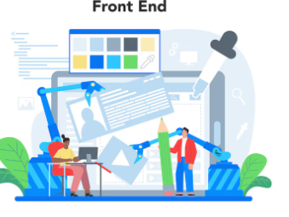  https://www.freepik.es/vector-gratis/concepto-desarrollo-frontend-mejora-diseno-interfaz-sitio-web-programacion-pagina-web-codificacion-prueba-profesion-ti-ilustracion-vector-plano-aislado_28158111.htm - fromView=search&page=1&position=0&uuid=2195715c-a9ba-4154-ac4b-3feb2f45fdcf&query=FRONTEND

2.3. Software para hacer diagramas
El diseño de diagramas puede realizarse mediante plataformas o herramientas digitales especializadas. Para facilitar su comprensión, estas aplicaciones pueden clasificarse en dos grupos: aquellas creadas específicamente para diagramación y aquellas que, aunque fueron concebidas con otros fines, permiten desarrollar diagramas gracias a sus capacidades gráficas avanzadas. A continuación, se presentan programas diseñados originalmente para la elaboración de diagramas:

ACORDEÓN
SmartDraw | Herramienta especializada en diagramas, organigramas y mapas conceptuales. Ofrece plantillas prediseñadas y automatización de estructuras.
Microsoft Visio | Aplicación profesional para la creación de diagramas técnicos, flujogramas y modelado de procesos empresariales.
iGrafx FlowCharter | Orientado a la elaboración de diagramas de flujo y modelado de procesos organizacionales.
MindManager | Programa enfocado en mapas mentales y organización visual de información compleja.
FreeMind | Aplicación de código abierto para la creación de mapas mentales y esquemas jerárquicos.
OmniGraffle | Programa para macOS especializado en diagramas, esquemas técnicos y estructuras visuales.

Estas herramientas permiten representar arquitecturas de información, flujos de navegación, estructuras organizativas y procesos técnicos mediante recursos gráficos estructurados.

2.3.1 Aplicaciones no especializadas para diagramación
Además de los programas diseñados específicamente para crear diagramas, existen herramientas de diseño gráfico que, aunque no fueron concebidas exclusivamente para diagramación, permiten desarrollar esquemas estructurales gracias a sus amplias capacidades vectoriales. A continuación, se presentan algunos ejemplos:

PESTAÑAS
CorelDRAW | Programa de diseño vectorial que permite crear diagramas, organigramas y estructuras visuales mediante herramientas de dibujo y alineación. | 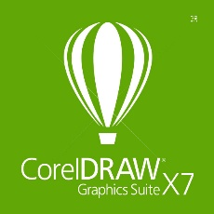  https://www.freeiconspng.com/img/5665
Adobe FreeHand | Editor vectorial originalmente desarrollado por Macromedia y posteriormente por Adobe. Permitía la elaboración de esquemas y representaciones gráficas estructuradas. |   https://commons.wikimedia.org/wiki/File:Adobe_FreeHand_v11_icon.png
Adobe Illustrator | Herramienta profesional de diseño vectorial que facilita la construcción de diagramas complejos mediante formas, capas y guías de alineación. |   https://es.wikipedia.org/wiki/Adobe_Illustrator#/media/Archivo:Adobe_Illustrator_CC_icon.svg

2.4 Maquetación web

La maquetación web se inicia con la construcción del mapa de navegación, donde se planifica el contenido y la organización de cada página y subpágina del sitio. Consiste en definir, organizar y posicionar los contenidos dentro de una estructura que favorezca la lectura, la claridad informativa y una experiencia de usuario coherente. Este proceso requiere conocimientos técnicos en lenguajes de programación y estándares web. Para desarrollar adecuadamente la maquetación, se deben considerar los siguientes aspectos:

Slide
Definición de zonas de trabajo | Establecer áreas estructurales que soporten el contenido del sitio y faciliten futuras actualizaciones, atendiendo a las necesidades reales de la arquitectura de información. | 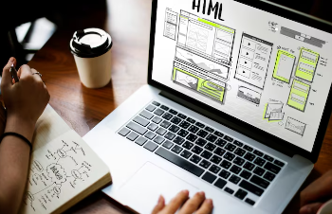  https://www.freepik.es/foto-gratis/diseno-web-online_11428417.htm - fromView=search&page=1&position=4&uuid=14d71764-3d07-4add-9265-1310ae9aac25&query=dise%C3%B1o+web
Separación entre contenido y presentación | Diferenciar los archivos de contenido de los archivos que definen propiedades gráficas (.css). Esta práctica facilita el mantenimiento, optimiza la velocidad de carga y permite personalización. | 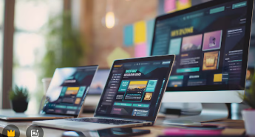  https://www.freepik.es/imagen-ia-premium/espacio-trabajo-moderno-configuracion-portatil-telefono-inteligente-tableta_246286533.htm - fromView=search&page=1&position=8&uuid=14d71764-3d07-4add-9265-1310ae9aac25&query=dise%C3%B1o+web
Uso de estándares web | Aplicar recomendaciones lideradas por el World Wide Web Consortium (W3C), garantizando accesibilidad universal, robustez técnica y compatibilidad con distintos dispositivos y tecnologías. | 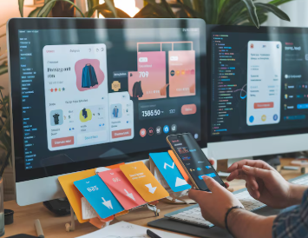  https://www.freepik.es/imagen-ia-premium/desarrollador-creando-aplicacion-movil-comercio-electronico-codigo-diseno-multiples-pantallas_388433012.htm - fromView=search&page=1&position=22&uuid=14d71764-3d07-4add-9265-1310ae9aac25&query=dise%C3%B1o+web

Asimismo, en la maquetación web es fundamental considerar la interfaz gráfica de usuario o GUI (Graphic User Interface), entendida como el entorno visual mediante el cual el usuario interactúa con el sistema. La GUI integra imágenes, iconos, botones y demás objetos gráficos que permiten acceder a funcionalidades y comprender la información presentada en pantalla.

2.5. Lenguajes de programación para frontend
Para introducir los lenguajes de programación más utilizados en el diseño web, es necesario definir primero el frontend como parte fundamental del desarrollo web.

2.5.1 Frontend

El frontend hace referencia a la capa de presentación de las aplicaciones, ya que define cómo se presentan los elementos y cómo se comporta la interacción con el usuario. Corresponde a la parte de una aplicación que interactúa directamente con el usuario; es decir, todo lo que aparece en pantalla al acceder a un sitio web o aplicación: tipografías, colores, botones, menús, adaptación a distintas pantallas mediante RWD (Responsive Web Design), efectos de interacción con ratón y teclado, desplazamientos y demás elementos que configuran la experiencia del usuario. | 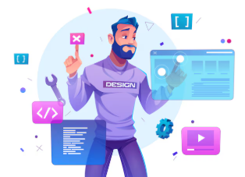  https://www.freepik.es/vector-gratis/desarrollo-web-ingenieria-programadores-sitio-web-codificacion-pantallas-interfaz-realidad-aumentada-desarrollador-ingeniero-proyectos-software-programacion-o-diseno-aplicaciones-ilustracion-dibujos-animados_10798281.htm - fromView=search&page=1&position=12&uuid=0af6b3b5-6267-49a9-a2c7-acf9df6af60a&query=Frontend

El frontend no gestiona directamente bases de datos ni servidores (funciones propias del back-end), pero sí aborda aspectos como la usabilidad, los efectos visuales y la velocidad de carga. Un desarrollador frontend debe dominar, al menos, los siguientes lenguajes y tecnologías:

2.5.2. HTML
HTML corresponde a las siglas de Hyper Text Markup Language (Lenguaje de Marcas de Hipertexto). Es el principal lenguaje de marcación utilizado para el desarrollo de páginas web. Se trata de un lenguaje que utilizan las aplicaciones para representar documentos digitales, como páginas web, que pueden transmitirse a través de internet. Los navegadores procesan e interpretan los documentos descritos en HTML mediante analizadores específicos.

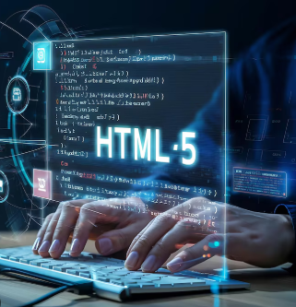  https://www.freepik.es/fotos-premium/manos-persona-escribiendo-teclado-interfaz-holografica-que-proyecta-elementos-codificacion-html5_236056256.htm - fromView=search&page=1&position=25&uuid=362ddbf4-19ac-4df4-9ff7-515a58c30f70&query=html | El lenguaje HTML se compone de etiquetas, delimitadas por los símbolos < y >, con la siguiente estructura:  <etiqueta>contenido</etiqueta>  Estas etiquetas describen los elementos que se desean estructurar dentro de la página. Por ejemplo:  <title>Internet básico, email, descargas y compras en línea</title>  En este caso, la etiqueta <title> indica el título del documento web.

HTML5 también se emplea como término que agrupa tecnologías modernas de desarrollo web: HTML5, CSS3 y nuevas capacidades de JavaScript. HTML4 y HTML5 mantienen compatibilidad estructural.

2.5.3. CSS
CSS corresponde a Cascading Style Sheets (Hojas de Estilo en Cascada). Su función es controlar la apariencia visual del sitio web y permitir una presentación coherente y diferenciada. Las hojas de estilo se superponen siguiendo un modelo jerárquico, aplicando reglas en función de factores como el tamaño y la resolución de la pantalla del dispositivo. Desde su aparición en 1993, HTML ha evolucionado hasta consolidarse como estándar en su versión HTML5. Esta evolución ha sido posible gracias a la integración con CSS, que permite incorporar funcionalidades avanzadas como:

- Audio.  - Video.  - Gráficos SVG.  - Adaptación a distintos dispositivos. | 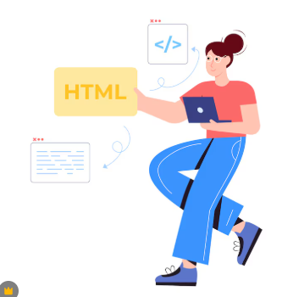  https://www.freepik.es/vector-premium/ilustracion-plana-premium-html_31591239.htm - fromView=search&page=1&position=45&uuid=362ddbf4-19ac-4df4-9ff7-515a58c30f70&query=html

El código CSS organiza la presentación y define cómo se visualizan los elementos de un documento HTML, separando estructura y diseño para facilitar mantenimiento, optimización y coherencia visual.

2.6. Estructuración técnica de un sitio web

La estructuración técnica de un sitio web constituye un proceso estratégico que integra aspectos conceptuales, temáticos y técnicos. No se trata únicamente de definir una arquitectura organizada, sino de planificar cómo se presentará la temática, cómo se distribuirán los contenidos y de qué manera se garantizará una experiencia de usuario coherente. Sin una adecuada planificación conceptual resulta imposible consolidar posteriormente una estructura técnica eficiente.
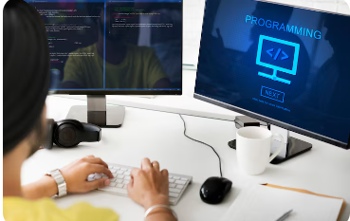
https://www.freepik.es/foto-gratis/concepto-tecnologia-aplicacion-codigo-software-programacion_17095840.htm - fromView=search&page=1&position=11&uuid=5c27f25a-7aa7-4089-bbba-683f3a7d2a7a&query=+estructuraci%C3%B3n+t%C3%A9cnica+de+un+sitio+web

2.6.1. Definición clara de la temática y organización del contenido
Antes de diseñar la estructura técnica, es necesario delimitar la temática central del sitio y organizar los contenidos en categorías y subcategorías coherentes. Esta organización permite establecer jerarquías claras y facilita tanto la navegación del usuario como la indexación por parte de los motores de búsqueda. Una estructura conceptual sólida es la base sobre la cual se construye la arquitectura técnica.

2.6.2. Construcción de URL amigables para SEO
La creación de un sitio web implica la generación de diferentes URL o direcciones internas que parten de un dominio común. Estas direcciones deben construirse con palabras clave indicativas que describan el contenido de cada página. | 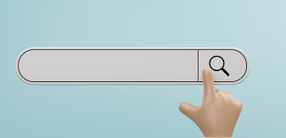  https://www.freepik.es/foto-gratis/mano-hombre-negocios-tocando-barra-iconos-busqueda-seo-o-optimizacion-motor-busqueda-concepto-encuesta-marketing-ilustracion-renderizado-3d_26266731.htm - fromView=search&page=1&position=6&uuid=f5c6b037-cbe4-4692-83f1-1a8de2df0a5c&query=url

Las URL amigables para SEO (Search Engine Optimization) permiten que los motores de búsqueda comprendan mejor la estructura del sitio. Lo primero que analiza Google al rastrear una página es su URL; por ello, esta debe ser clara, descriptiva y coherente con la temática del contenido.

Tarjetas
Claridad semántica | Incluir palabras clave relacionadas con el contenido. |   https://www.freepik.es/vector-gratis/ilustracion-neuroeducacion-dibujada-mano_84406341.htm - fromView=search&page=1&position=0&uuid=b2fff76a-3578-414a-894c-550491542f1b&query=semantica
Estructura jerárquica | Reflejar la organización de categorías y subcategorías. | 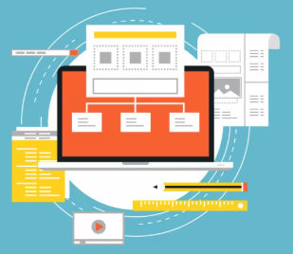  https://www.freepik.es/vector-gratis/diseno-fondo-web_1033612.htm - fromView=search&page=1&position=4&uuid=78ec2046-eb87-4aea-b254-6bf8e129a64b&query=Estructura+jer%C3%A1rquica+web
Simplicidad | Evitar caracteres innecesarios o estructuras complejas. |   https://www.freepik.es/vector-gratis/servicio-alojamiento-web-cadenas-informacion-gestion-contenidos-redes-conexion-sincronizacion-servidor-internet-almacenamiento-datos-ilustracion-metafora-concepto-aislado-vector_12083376.htm - fromView=search&page=1&position=19&uuid=78ec2046-eb87-4aea-b254-6bf8e129a64b&query=Estructura+jer%C3%A1rquica+web

2.6.3. Interlinking y mejora de la navegabilidad
La estructura técnica también exige conectar todas las páginas entre sí para mejorar la navegabilidad y la usabilidad. No se debe depender únicamente del menú principal; es necesario incorporar enlaces internos estratégicos dentro del contenido. Estos enlaces internos cumplen dos funciones principales:

Una estructura bien conectada optimiza la experiencia del usuario y facilita el trabajo de indexación de los motores de búsqueda. Por ello, la usabilidad y la estructura técnica se encuentran estrechamente relacionadas dentro del diseño web.

2.7 Tipos de medios y plataformas digitales
El desarrollo tecnológico ha ampliado de manera significativa los conceptos, herramientas y medios asociados a internet. Inicialmente, los sitios web eran accesibles únicamente desde computadores de escritorio; posteriormente surgieron los computadores portátiles y, finalmente, los dispositivos móviles como smartphones (teléfonos inteligentes) y tablets.

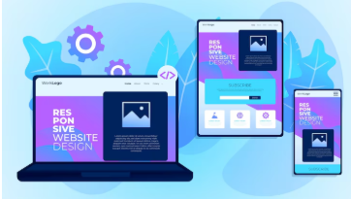  https://www.freepik.es/vector-gratis/coleccion-diseno-sitios-web-receptivos-realistas_29169112.htm - fromView=search&page=1&position=0&uuid=304788fe-b0d4-4c57-8ed8-b50dca5ad24f&query=dise%C3%B1o+web+responsiv | Este proceso de transformación dio origen al concepto de diseño web responsive o adaptativo, técnica que busca garantizar la correcta adaptación de una misma página en distintos dispositivos, desde ordenadores de escritorio hasta móviles y tablets.

El diseño responsive no implica que la página conserve exactamente la misma disposición visual en todos los dispositivos, sino que sus elementos se reorganizan y redimensionan para ajustarse al ancho de pantalla disponible, asegurando coherencia funcional y experiencia de usuario adecuada. Se caracteriza por:

2.7.1. La web responsive
Además de la correcta adaptación visual y navegacional, los sitios web deben responder a exigencias externas relacionadas con servidores, navegadores y motores de búsqueda.

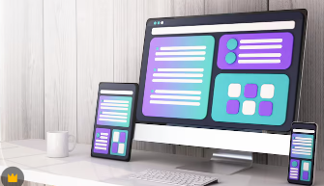  https://www.freepik.es/fotos-premium/concepto-diseno-web-renderizacion-3d-escritorio_7356072.htm - fromView=search&page=1&position=19&uuid=304788fe-b0d4-4c57-8ed8-b50dca5ad24f&query=dise%C3%B1o+web+responsiv | En este contexto, Google ha actualizado sus criterios de clasificación para priorizar sitios optimizados para dispositivos móviles. Si una página no es responsive, puede aparecer en posiciones inferiores en las SERP (Search Engine Results Page) o incluso quedar excluida de resultados móviles.

La expansión del uso de teléfonos inteligentes transformó la manera en que los usuarios acceden a internet. Actualmente, la conexión a la red se produce en cualquier momento y lugar, lo que amplía el alcance potencial de los sitios web optimizados para móviles. Según Shum (2021), “En la actualidad el 70 % del tráfico de internet proviene de teléfonos móviles”.

2.7.2. Ventajas de tener un sitio web responsive
La incorporación del diseño responsive impacta directamente en las estrategias de marketing digital y en los resultados obtenidos.

Acordeón
Mejor SEO | Utiliza la misma URL y estructura HTML para todos los dispositivos, facilitando la indexación por parte de los motores de búsqueda y mejorando el posicionamiento orgánico.
No requiere doble diseño | No es necesario desarrollar versiones independientes para escritorio y móvil, lo que optimiza tiempo y recursos.
Administración simplificada | Las actualizaciones se reflejan en todos los dispositivos, reduciendo costos operativos y mantenimiento.
Mayor alcance de audiencia | Permite llegar a usuarios que acceden desde múltiples dispositivos, ampliando la cobertura digital.

En conclusión, el diseño web responsive constituye una estrategia técnica y comunicativa indispensable en el entorno digital actual. Garantiza adaptabilidad, mejora el posicionamiento en buscadores y optimiza la experiencia del usuario en un contexto donde el acceso móvil predomina.

- SÍNTESIS
A continuación, se presenta una síntesis de la temática estudiada en el componente formativo.

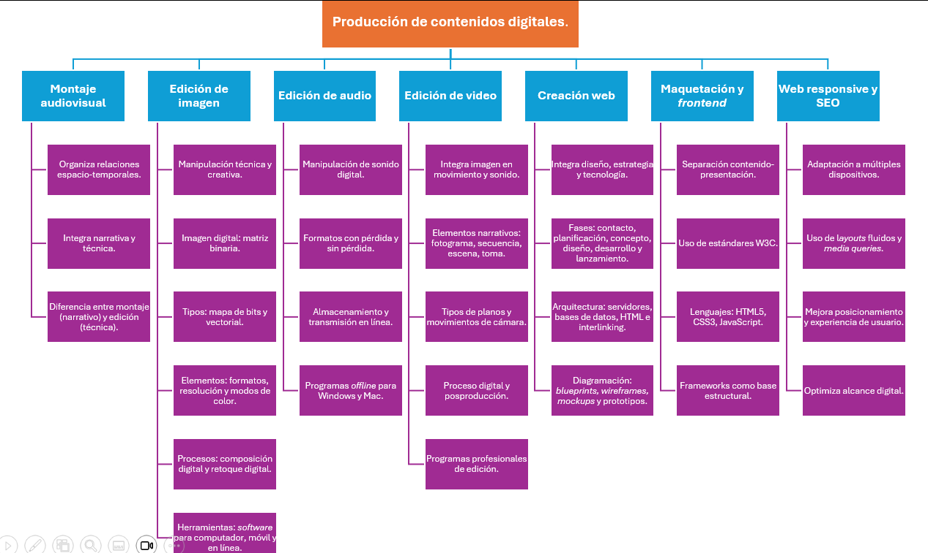

- ACTIVIDADES DIDÁCTICAS (Se debe incorporar mínimo 1, máximo 2)

DESCRIPCIÓN DE ACTIVIDAD DIDÁCTICA
Nombre de la Actividad | Producción e integración de contenidos digitales
Objetivo de la actividad | Identificar los conceptos clave relacionados con la edición, montaje, formatos digitales, producción audiovisual y desarrollo web.
Tipo de actividad sugerida | Cuestionario
Archivo de la actividad  (Anexo donde se describe la actividad propuesta) | El ejercicio siempre debe tener realimentación positiva sobre las respuestas que seleccione el aprendiz…si queda mal o bien

- GLOSARIO:

TÉRMINO | SIGNIFICADO
Buscador: | herramienta web que permite ubicar contenidos en la red.
Declaración CSS: | es la suma de la propiedad más el valor y se encuentra siempre entre dos corchetes. si el selector es la parte del código que indica en qué parte se ha de aplicar la regla CSS, la declaración explica en qué consisten las instrucciones.
Etiqueta: | cada uno de los elementos del lenguaje HTML.
Formatos: | se les llama formatos generalmente a cada tipo de archivo, por ejemplo: JPG, GIF.
Hosting: | sinónimo de servidor; también se denomina así a los servidores que alojan sitios web y se les conoce como HOST.
HTML: | hypertext markup language o lenguaje de marcado de hipertextos. destinado a simplificar la escritura de documentos estándar. es la base estructural en la que están diseñadas las páginas de la World Wide Web.
HTTP: | hypertext transfer protocol o protocolo de transferencia de hipertexto. es el mecanismo de intercambio de información que constituye la base funcional de la World Wide Web.
Lenguaje de programación: | puede utilizarse para definir una secuencia de instrucciones para su procesamiento por un computador.
Multimedia: | combinación de varias tecnologías de presentación de información como imágenes, sonido, animación, video y texto, con la intención de captar tantos sentidos humanos como sea posible.
Navegador: | programa que permite leer documentos en la web y seguir enlaces o links de un documento de hipertexto a otro.
WWW: | también conocido simplemente como web, es uno de los servicios más populares de internet. combina texto con gráficos, imágenes, animaciones e incluso música, enlazados entre sí de tal manera que facilita la navegación por la información dispersa en todo internet.

- REFERENCIAS BIBLIOGRÁFICAS

Blázquez Nieto, A. (2019). Nuevas tecnologías aplicadas a la vida: smartphone, tablet e internet. https://docplayer.es/78951030-Nuevas-tecnologias-aplicadas-a-la-vida-smartphone-tablet-e-internet.html
Equipo 09, EvntosSv.com. (2019). Maquetación web. https://evntossv.neocities.org/maquetacion.html
Faulker, A., y Gyncild, B. (2015). Adobe Photoshop CC 2014. Anaya Multimedia.
Fernández, A. (2005). Imagen digital.
Garrett, J. J. (2002). IA/recon (versión en español). http://www.jjg.net/ia/recon/spanish.html
Leyva, Alarcón, Barrera, y Ortegón. (2016). Exploración del diseño y arquitectura web: aplicación a páginas electrónicas del sector bancario desde la perspectiva del usuario. Revista Escuela de Administración de Negocios, (80), 41-57.
Cortés, M. L. (Ed.). (2000). Luces, cámara, acción: textos de cine y televisión. Editorial de la Universidad de Costa Rica.
Lozano Botache, J. P. (2013). Narraciones cinematográficas: potencialidades pedagógicas y de investigación cualitativa, desde el cine colombiano [Tesis doctoral, Universidad del Cauca]. Repositorio Unicauca.
Montero Miguel, R. (2014). Administración de servicios de transferencia de archivos y contenidos multimedia. Ra-Ma.
Morville, P., y Rosenfeld, L. (1998). Information architecture for the World Wide Web. O’Reilly.
Ordóñez, C. A. (2005). Formatos de imagen digital. Revista Digital Universitaria, 5(7), 1-10. http://www.revista.unam.mx/vol.6/num5/art50/may_art50.pdf
R. M. (2014, julio 2). Los modos de color en diseño gráfico. https://blog.agencialanave.com/los-modos-de-color-en-diseno-grafico/
Racionero, A. (2008). El lenguaje cinematográfico. Editorial UOC.
Real Academia Española. (s. f.). Diccionario de la lengua española (23.ª ed.). https://dle.rae.es
Shum, Y. M. (2021). Situación global mobile 2020: 5.190 millones de usuarios únicos. https://yiminshum.com/mobile-movil-app-2020/
Viveros, M. A. T. (2005). Introducción a la creación de imágenes digitales para multimedia interactivo. https://programas.cuaed.unam.mx/repositorio/moodle/pluginfile.php/1161/mod_resource/content/1/contenido/index.html

- CONTROL DEL DOCUMENTO

 | Nombre | Cargo | Dependencia  (Para el SENA indicar Regional y Centro de Formación) | Fecha
Autor (es)

- CONTROL DE CAMBIOS
(Diligenciar únicamente si realiza ajustes a la Unidad Temática)

 | Nombre | Cargo | Dependencia | Fecha | Razón del Cambio
Autor (es)

